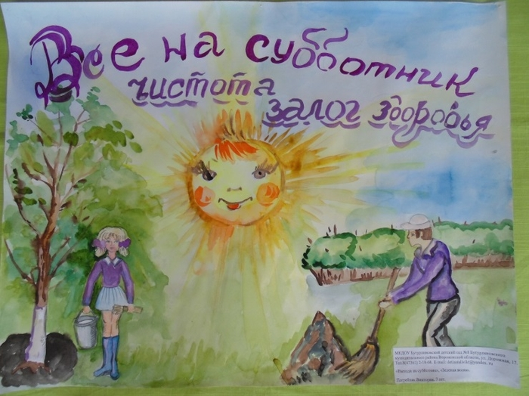
Справка о способах проведения «доброй субботы»
МО « Чародинский район».

№ | МКОУ | Наименования мероприятий | Кому оказана помощь | Количество участников
1 | Цурибская СОШ | Торжественное открытие «День Доброй субботы»  “Спеши творить добро”  Акция “Чистые улицы”.  Образцовый школьный двор.  Посадим дерево добра.  Акция “Открытое сердце” | Знакомство с программой дня «Доброй субботы»  Встречи, беседы.  Посещение одиноких на дому, пожилых людей, оказание помощи  Добровольное пополнение фонда школьной библиотеки.  Уборка территории школьного двора  Посадка деревьев  . | 1-11 кл  7-11кл  5-11кл  1-11кл  7-11кл
2 | Арчибская СОШ | Образцовый школьный двор.  Торжественное открытие «День Доброй субботы»  Я рисую добро! | Уборка территории школьного двора  Знакомство с программой дня «Доброй субботы»  Встречи, беседы.  Конкурс рисунков | 1-11 кл  1-11кл  5-11кл
3 | Магарская СОШ | Торжественное открытие «День Доброй субботы»  Инициатива.  Пусть радость в дом войдет. | Знакомство с программой дня «Доброй субботы»  Встречи, беседы.  Помощь родителям по дому, уборка территории возле своих домов.  Посещение одиноких на дому, пожилых людей, оказание помощи | 1-11кл  1-11кл  5-11кл
4 | Гилибская СОШ | Торжественное открытие «День Доброй субботы»  Уроки добра.  Образцовый школьный двор. | Знакомство с программой дня «Доброй субботы»  Встречи, беседы.  Уборка территории школьного двора | 1-11кл  1-11кл
5 | Гочобская СОШ | Акция “Открытое сердце”  Торжественное открытие “Недели добрых дел”  Познай-ка. | Добровольное пополнение фонда школьной библиотеки.  Знакомство с программой дня «Доброй субботы»  Встречи, беседы. | 5-11кл
6 | Тлярошская СОШ | Торжественное открытие «День Доброй субботы»  Инициатива.  Пусть радость в дом войдет. | Знакомство с программой дня «Доброй субботы»  Встречи, беседы.  Помощь родителям по дому, уборка территории возле своих домов.  Посещение одиноких на дому, пожилых людей, оказание помощи | 1-11кл  5-11кл
7 | Ирибская СОШ | Пусть радость в дом войдет.  Уроки добра.  классные часы | Посещение одиноких на дому, пожилых людей, оказание помощи | 5-11кл  1-11кл
8 | Дусрахская СОШ | Торжественное открытие «День Доброй субботы»  Уроки добра.  Акция “Открытое сердце” | Знакомство с программой дня «Доброй субботы»  Встречи, беседы.  Добровольное пополнение фонда школьной библиотеки. | 1-11кл  5-11кл  5-11кл
9 | Чародинская ООШ | Торжественное открытие «День Доброй субботы»  Познай-ка.  Уроки добра. | Знакомство с программой дня «Доброй субботы»  Встречи, беседы. | 1-11кл
10 | Цулдинская ООШ | Торжественное открытие «День Доброй субботы»  Пусть радость в дом войдет.  Инициатива. | Знакомство с программой дня «Доброй субботы»  Встречи, беседы.  Посещение одиноких на дому, пожилых людей, оказание помощи  Помощь родителям по дому | 1-11кл  5-11кл
11 | Сачадинская ООШ | Торжественное открытие «День доброй субботы»  Познай-ка.  Уроки добра. | Знакомство с программой дня «Доброй субботы»  Встречи, беседы.  Помощь родителям по дому, уборка территории возле своих домов.  Классные часы, бесседа | 1-11кл  5-11кл
12 | Цемерская ООШ | Торжественное открытие «День Доброй субботы»  Акция “Открытое  сердце”  Инициатива. | Знакомство с программой дня «Доброй субботы»  Встречи, беседы.  Добровольное пополнение фонда школьной библиотеки.  Помощь родителям по дому,. | 1-11кл  5-11кл  5-11кл

